Vue移动端开发基础项目说明v1.0.0

1. **项目搭建**
   1. 项目目录

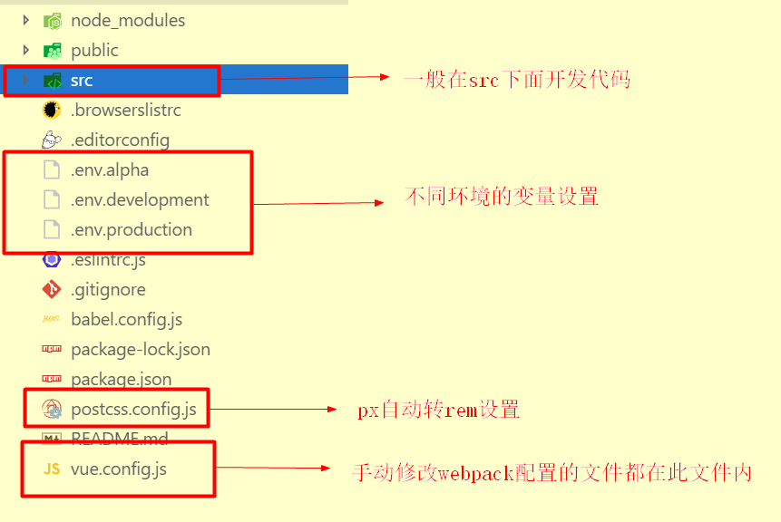

项目整理文件目录截图

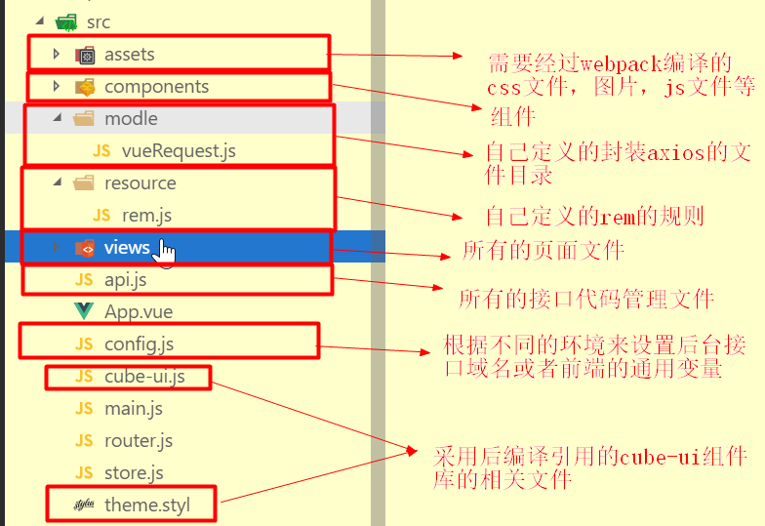

Src下目录文件截图

* 1. 如何引入css文件

我这里预处理器采用的是sass,所以你在assets文件建立的css相关的变量文件可以在vue.config.js中的css属性中这样引入：

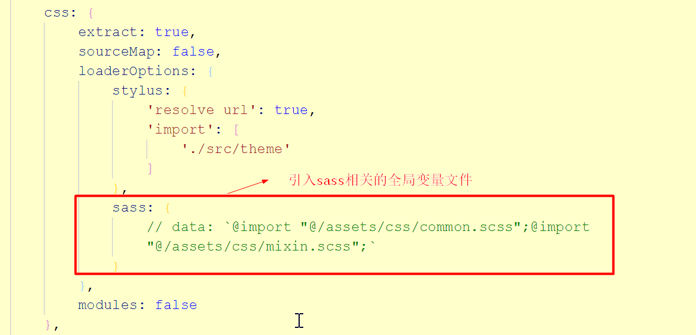

* 1. 全局静态变量配置模块 config.js

1) npm run serve 会配置 development;

3)打包npm run build 测试环境 npm run alpha

process.env.VUE_APP_CURRENTMODE的值代表的是在不同环境下可以设置不同的通用变量(当然自己也可以设置其他的变量使用)，下面是其取值分别代表的环境：

development-本地开发 production -生产环境 alpha-测试环境

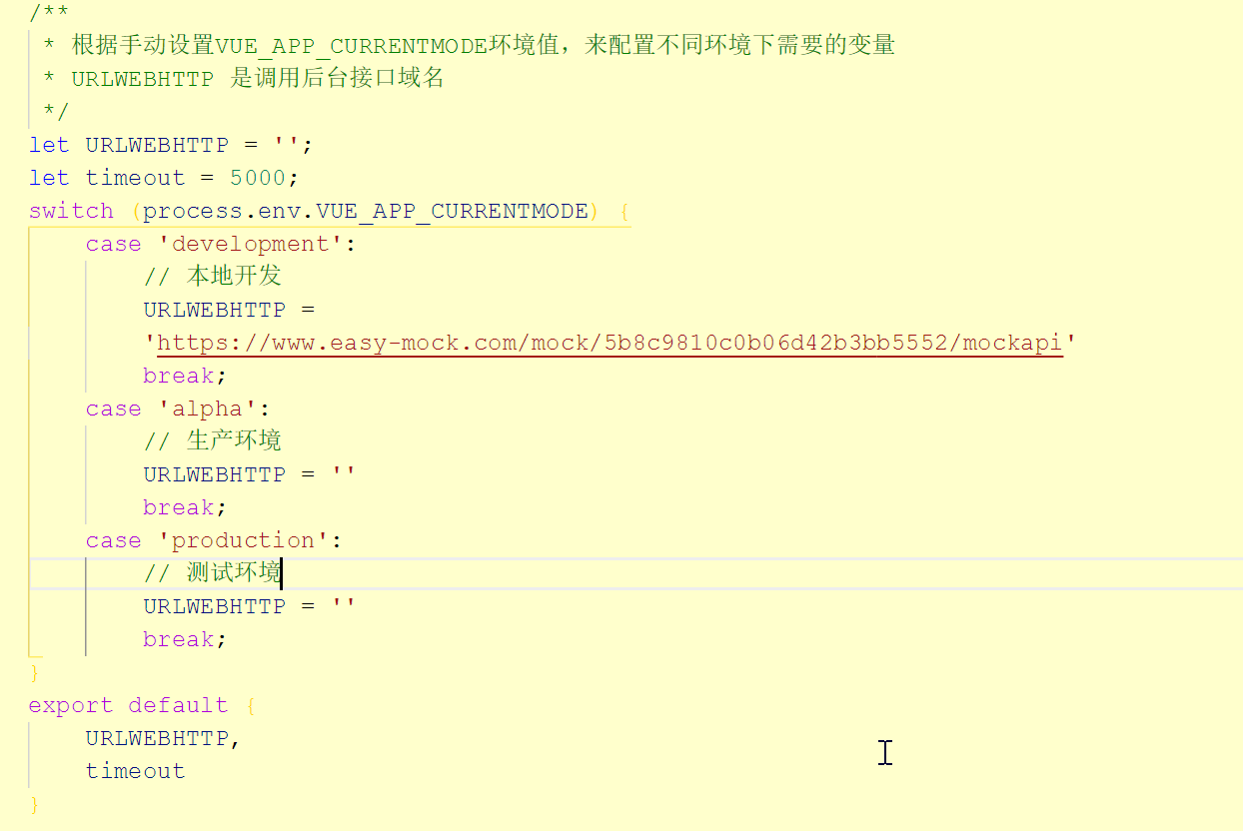

* 1. 使用2x PX 自动转换 rem

1)按照2x设计图 直接填写2x PX。

2)设计图 750px宽度在移动端直接写750px即可。会自动换换成23.4375rem；

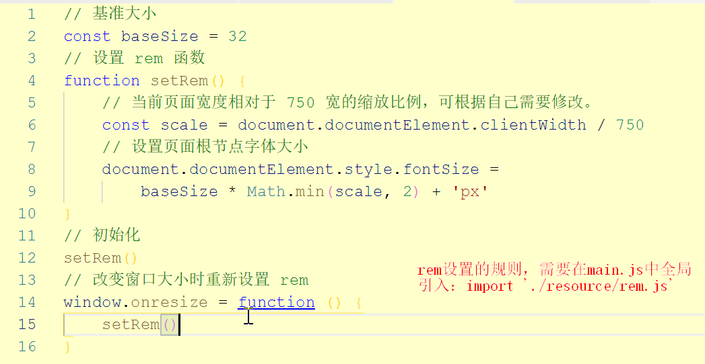

3)如果使用第三方ui，例如mint-ui 配置.postcsssrc.js模块 selectorBlackList属性 忽略 mint- class后缀。

4)也可以使用大写PX来让编辑模块忽略转换rem;

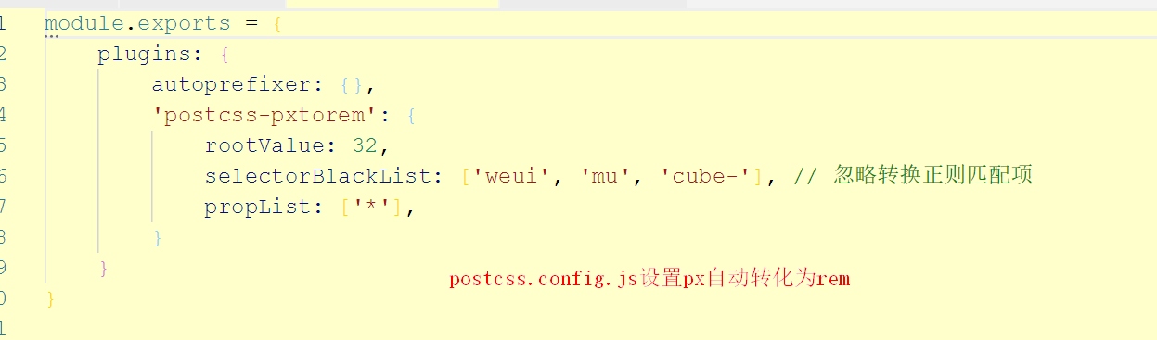

* 1. webpack常用配置模块 vue.config.js

官方文档上有详细的说明，暂时不做介绍。

* 1. vuex存储模块 store.js

项目不大的情况下只使用store.js一个模块。Vuex相关内容不再详细介绍。

* 1. API接口地址模块 api.js es7 async

vHttp有三个四个参数 vhttp(url,params,httpType,method);

返回值是promise对象，并使用es7 async做异步控制；

下图有异步控制演示：

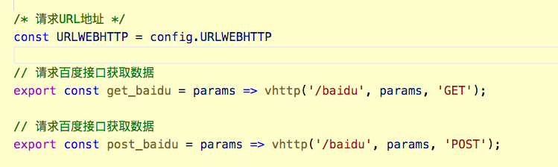

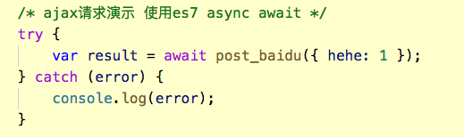

* 1. 全局函数样式mixin.scss 以及 resetCss.css

1)src/assets/css/ 目录下 。

2)mixin.scss用来设置全局通用css样式模块,在所有vue组件用可直接使用，能大大减少重复样式。

3)resetCss用来重置html样式。

* 1. ajax请求中间层模块 vueRequest.js

1. 封装了两个请求方式，zport 的ajax 和 axios。一般使用axios即可。
2. 使用ajax中间层的用意是易于控制。可以方便的处理统一的请求。例如登录状态码。
3. axios中的 credentials 跨域cookie时使用。未测试。
4. **vue基础项目开发规范**
   1. 全局静态变量大写

凡是有使用到全局静态的变量都要用大写,例如 config.js中的。

setting: { URLWEBHTTP: “http//localhost:8089/api }

引入时也要注意。

import config from ‘@/config.js’;

const URLWEBHTTP = config.URLWEBHTTP;

组件模块大驼峰

组件的命名一定要使用大驼峰写法；如图

 

* 1. 路由要有title 注明

路由要有title注明那个页面做什么用的。

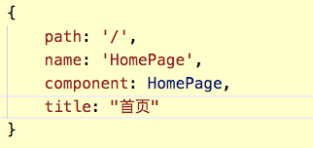

* 1. API接口地址 要有注释

Api接口地址一定要有详细的注释



* 1. 缩进使用4个空格

缩进统一使用4个空格不要用2个，多人合作开发这里会冲突。